SKT, 한글날 맞아 쉬운 우리말 담은
‘UX 라이팅 가이드’ 개발
- 고객이 이해하기 쉬운 표현에 감정 흐름까지 고려한 문구 기준 마련
- 고객 기준에서 ‘쉬운·도움이 되는·믿을 수 있는·공감하는’ 4가지 원칙 제시
- 고객 감정 지도와 이모지 가이드로 고객과 공감하는 디지털 소통 강화
- AI 에이전트 ‘소통이’가 신조어 적절성부터 이미지 속 위험 요소까지 점검
※ 엠바고: 배포 즉시 사용 가능합니다.

[2026. 10. 6.]

SK텔레콤(대표이사 CEO 정재헌, news.sktelecom.com)이 한글날을 앞두고 고객이 이해하기 쉬운 우리말과 서비스 이용 과정에서 느낄 수 있는 감정까지 고려한 ‘UX 라이팅 가이드’를 개발하고 이를 실무 현장에 적용한다고 6일 밝혔다.

이번 가이드는 누구나 쉽게 익히고 편하게 사용할 수 있도록 한 한글 창제의 뜻을 고객과 소통하는 ‘디지털 언어’에 담은 것이다. 고객이 모바일 서비스를 이용하며 마주하는 문구를 쉽게 이해하고, 다음 행동을 자연스럽게 이어갈 수 있도록 돕는 데 초점을 맞췄다.

SKT 고객언어연구팀은 고객·구성원 조사, 언어 전문가 자문을 거쳐 이번 가이드를 개발했다. 서비스를 이용하는 고객의 경험, 서비스를 만드는 구성원의 지향점, 언어 전문가의 시각을 두루 반영했다.

가이드는 고객이 서비스 이용 과정에서 느끼는 감정을 세심하게 헤아리는 데 무게를 뒀다. 특히 전문가 자문을 통해 서비스 이용 여정과 감정의 흐름을 한눈에 살필 수 있는 ‘고객 감정 지도’를 도입했다. 고객이 느끼는 기대·불안·당혹감·의심·만족감 등의 감정을 고려해 그에 맞는 문구를 쓰도록 권장한다.

예를 들어 비밀번호를 틀렸을 때 ‘잘못 입력하셨습니다’처럼 고객의 실수를 지적 하기보다 ‘비밀번호를 다시 확인해 주세요’라는 말로 고객이 상황을 해결할 수 있게 했다. 또 ‘서비스 이용 시간이 아닙니다’라는 막연한 문구 대신 ‘서비스 이용은 아침 6시부터 밤 12시까지 가능해요. 이용 가능할 때 알려 드릴게요’와 같이 구체적인 내용과 후속 안내를 함께 제시해 고객의 답답함을 덜어준다.
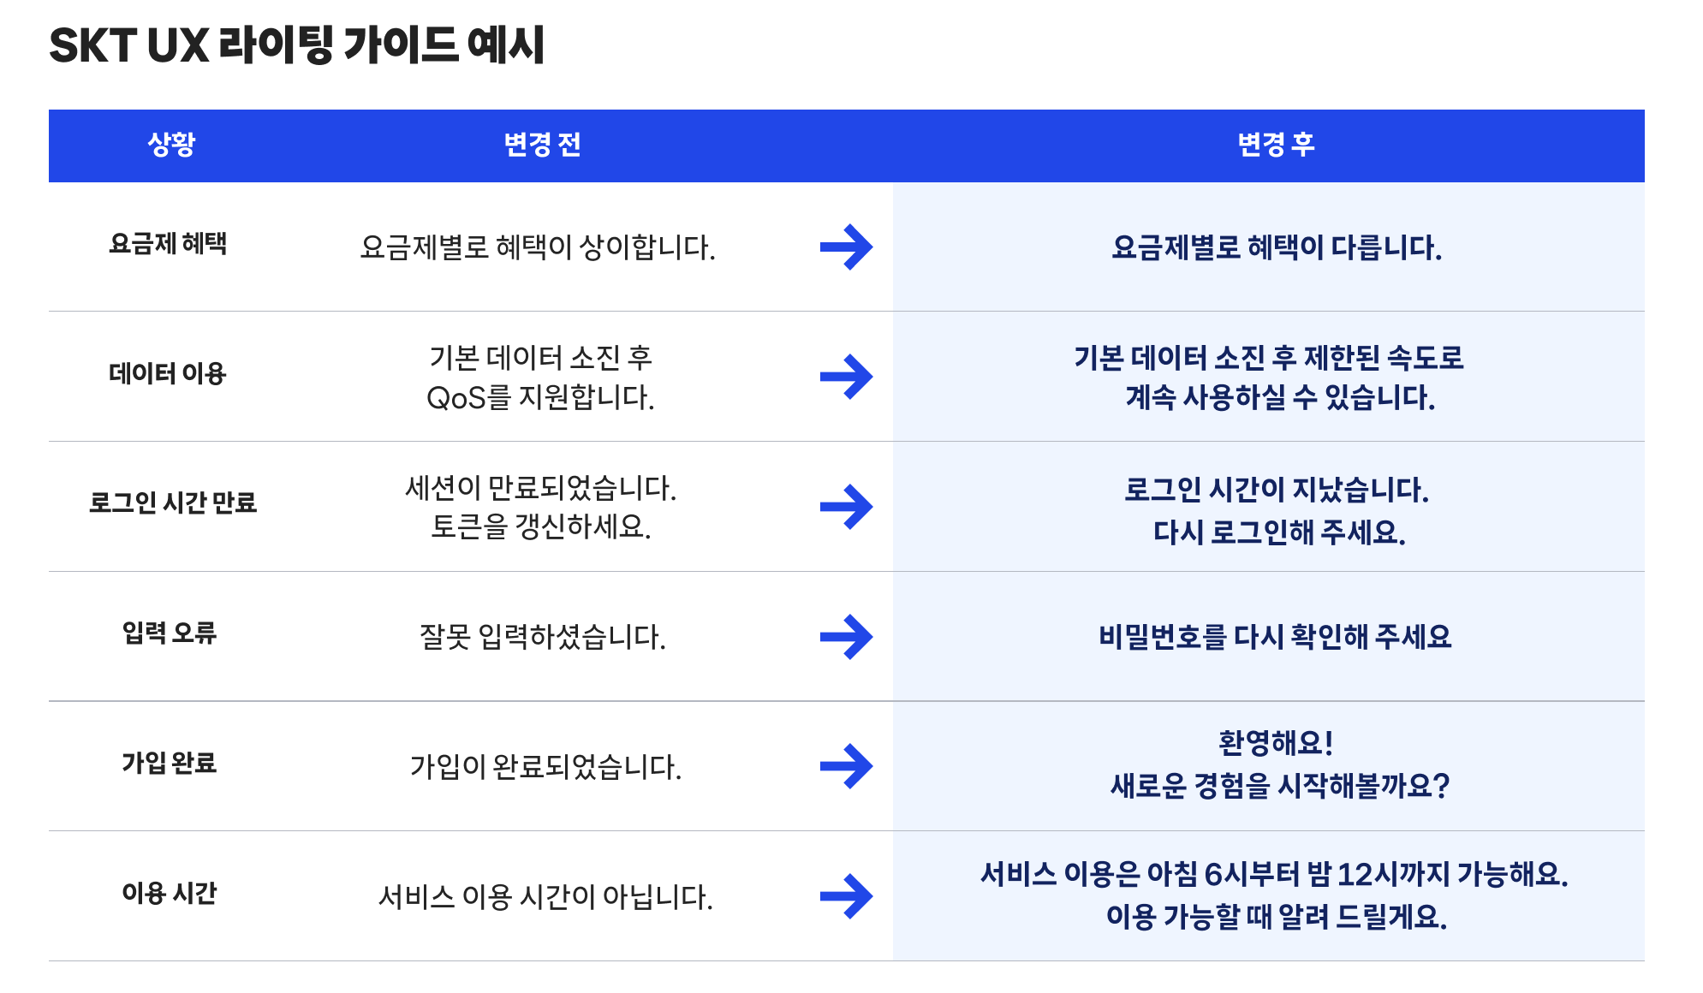

SKT는 가이드에서 고객과 더 가까이 소통하기 위한 원칙으로 ▲쉬운 ▲도움이 되는 ▲믿을 수 있는 ▲공감하는 등의 4가지 항목을 제시한다.

먼저 쉽고 막힘없는 소통을 위해 어려운 한자어나 외국어보다 고객이 일상에서 자주 쓰는 표현을 사용하도록 권장한다. 예를 들어 ‘요금제별로 혜택이 상이합니다’는 ‘요금제별 혜택이 다릅니다’로, ‘세션이 만료되었습니다’는 ‘로그인 시간이 지났습니다’로 바꾸는 식이다.

이번 가이드에는 우리말이 시대에 따라 변해 온 점을 고려해 현재의 사회적 감수성에 맞는 표현 기준도 담았다. ‘효자 상품’ 대신 ‘인기 상품’, ‘부모님 동의’ 대신 ‘보호자 동의’처럼 특정 대상을 일반화하거나 배제할 수 있는 표현을 다듬었다.

이외에도 글만으로 전달하기 어려운 감정을 표현하고 고객에게 친근하게 다가가기 위한 이모지 가이드도 마련했다. 장애가 있는 고객을 포함한 모든 고객이 안내 내용을 이해할 수 있도록 이모지가 글자를 대신하지 않도록 하고, 피부색과 성별을 특정하지 않게 하는 등 활용 시 유의 사항도 함께 안내한다.

마지막으로 SKT는 구성원이 방대한 분량의 가이드를 찾아보는 대신, 자체 개발한 AI 에이전트 ‘소통이’를 통해 문구를 실시간 검토하고 수정·보완할 수 있도록 했다.

‘소통이’는 UX 라이팅 가이드를 비롯한 사내 커뮤니케이션 가이드 23종과 5만여 건의 언어 검토 데이터를 학습했다. 외부 데이터와 연동해 빠르게 생겨나고 사라지는 신조어의 사용 적절성을 검토하며, 텍스트뿐 아니라 이미지에 담긴 위험 요소까지 점검한다.

SKT 구성원은 누구나 고객 안내 문구를 ‘소통이’로 검토하고, 더 나은 표현을 제안받을 수 있다. 적용 범위는 배너, 상품·이벤트 페이지, 공지사항 등 고객이 SKT를 만나는 모든 접점이다.

이혜연 SKT 고객가치혁신실장은 “고객이 서비스에서 만나는 문구 한 줄은 SK텔레콤이 고객에게 건네는 말”이라며 “한글날을 맞아 선보인 이번 가이드와 ‘소통이’를 통해 고객의 마음을 먼저 헤아리는 공감의 언어로 고객 경험을 바꿔 나가겠다”고 밝혔다.

